ICS 91.100.99

Q 18

团体标准

T/CECS ×××××—20××

自清洁建筑外墙装饰板

**Self-cleaning building exterior wall decorative panel**

（征求意见稿）

20××-××-××发布 20××-××-××实施

中国工程建设标准化协会 发 布

**目** **次**

前 言 III

1 范围 1

2 规范性引用文件 1

3 术语和定义 1

4 分类和标记 2

5 一般要求 3

6 要求 3

7 试验方法 4

8 检验规则 6

9 标志、包装、运输和贮存 7

Contents

Foreword Ⅲ

1 Scope 1

2 Normative regerences 1

3 Terms and definitions 1

4 Classification and labeling 2

5 General Requirements 3

6 Requirements 3

7 Test methods 4

8 Inspection rules 6

9 Label, packaging, transportation and storage 7

# 前 言

本文件按照GB/T 1.1-2020 《标准化工作导则 第1部分：标准化文件的结构和起草规则》和GB/T 20001.10-2014 《标准编写规则 第10部分：产品标准》的规定起草。

本文件是按中国工程建设标准化协会 《关于印发<2020年第二批协会标准制订、修订计划>的通知》（建标协字【2020】23号）的要求制定。

请注意本文件的某些内容可能涉及专利，本文件的发布机构不承担识别专利的责任。

本文件由中国工程建设标准化协会提出。

本文件由中国工程建设标准化协会建筑材料分会归口。

本文件负责起草单位：中关村人居环境工程与材料研究院、南京水云运输研究院有限公司。

本文件参加起草单位：

本文件主要起草人：

本文件主要审查人：

自清洁建筑外墙装饰板

# 1 范围

本文件规定了自清洁建筑外墙装饰板的术语和定义、分类和标记、一般要求、要求、试验方法、检验规则及标志、包装、运输和贮存。

本文件适用于利用亲水性、疏水性等机理实现自清洁功能的建筑外墙装饰板。

# 2 规范性引用文件

下列文件中的内容通过文中的规范性引用而构成本文件必不可少的条款。其中，注日期的引用文件，仅该日期对应的版本适用于本文件；不注日期的引用文件，其最新版本（包括所有的修改单）适用于本文件。

GB/T 1865-2009 色漆和清漆 人工气候老化和人工辐射暴露 滤过的氙弧辐射

GB/T 6682-2008 分析实验室用水规格和试验方法

GB/T 23443-2009 建筑装饰用铝单板

GB/T 23987-2009 色漆和清漆 涂层的人工气候老化曝露 曝露于荧光紫外线和水

GB 24408 建筑用外墙涂料中有害物质限量

GB/T 30452-2013 光催化纳米材料光解指数测试方法

GB/T 37830-2019 抗污易洁涂膜玻璃

JC/T 564.1-2018 纤维增强硅酸钙板 第1部分：无石棉硅酸钙板

JC/T 2085-2011 纤维增强水泥外墙装饰挂板

# 3 术语和定义

下列术语和定义适用于本文件。

3.1

自清洁 self-cleaning

无需人工擦洗，在雨水、阳光等自然因素作用下，就能将表面灰尘、油污等污染物去除，保持表面清洁的性质。

3.2

自清洁建筑外墙装饰板 self-cleaning building exterior wall decorative panel

具有自清洁功能的建筑外墙用装饰板，包括具有自清洁功能的建筑外墙用金属板、PVC板、石材装饰板、水泥纤维外墙板等不同材质的装饰板。

3.3

疏水型自清洁建筑外墙装饰板 hydrophobic self-cleaning building exterior wall decorative panels

利用疏水性原理实现自清洁功能的建筑外墙装饰板。

3.4

亲水型自清洁建筑外墙装饰板 hydrophilic self-cleaning building exterior wall decorative panels

利用亲水性原理实现自清洁功能的建筑外墙装饰板。

# 4 分类和标记

4.1 分类

4.1.1 根据作用机理，分为疏水型自清洁建筑外墙装饰板和亲水型自清洁建筑外墙装饰板。

4.1.2 根据所使用的基材类型，分为金属铝单板、硅酸钙板和水泥外墙挂板，产品分类及代号见表1。

表1自清洁建筑外墙装饰板分类及代号

|  |  |  |
| --- | --- | --- |
| 产品名称 | 基材 | 代号 |
| 疏水型自清洁建筑外墙装饰板 | 金属铝单板 | ZSL |
| 硅酸钙板 | ZSG |
| 水泥外墙挂板 | ZSS |
| 亲水型自清洁建筑外墙装饰板 | 金属铝单板 | ZQL |
| 硅酸钙板 | ZQG |
| 水泥外墙挂板 | ZQS |

4.2 标记

按自清洁建筑外墙装饰板产品名称、代号及本文件编号的顺序进行标记。

□-□-T/CECSXXXX-20XX

本文件编号

代号

产品名称

4.3 标记示例

示例：

基材为金属铝单板的疏水型自清洁建筑外墙装饰板标记为：

疏水型自清洁建筑外墙装饰板-ZSL-T/CECSXXXX-20XX

# 5 一般要求

5.1 基材

5.1.1 金属铝单板应符合GB/T 23443-2009的规定。

5.1.2 硅酸钙板应符合JC/T 564.1-2018中无石棉硅酸钙板的有关要求。

5.1.3 水泥外墙挂板应符合JC/T 2085-2011的规定。

5.2 涂层

5.2.1 涂层基本性能应满足现行外墙涂料的标准。

5.2.2 涂层材料的有害物质含量应符合GB 24408的有关规定。

# 6 要求

6.1 外观质量

外观应平整、边缘整齐；表面漆膜应平滑、均匀，不应有起鼓、压痕、凹凸、波纹、划伤、擦伤等缺陷；表面装饰效果应满足设计要求。

6.2 自清洁性能

自清洁建筑外墙装饰板的自清洁性能应符合表2的规定。

表2 自清洁建筑外墙装饰板自清洁性能

|  |  |  |
| --- | --- | --- |
| 项目 | 指标 | |
| 疏水型 | 亲水型 |
| 水接触角 | ＞110° | ＜20° |
| 水滚动角 | ＜25° | - |
| 光解指数（亚甲基蓝）a | - | ＞15nmol/L·min |
| a：光解指数指标仅限于亲水型中具有光催化特性的自清洁建筑外墙装饰板 | | |

6.3 自清洁耐久性

自清洁耐久性以自清洁装饰板经耐久性测试前后其自清洁性能的变化进行评价，耐久性测试后其自清洁性能指标应符合表3的规定。

表3自清洁建筑外墙装饰板自清洁耐久性

|  |  |  |
| --- | --- | --- |
| 项目 | 指标 | |
| 疏水型 | 亲水型 |
| 耐磨性 | 依据产品实际使用条件，耐磨损试验后，水接触角＞100° | 依据产品实际使用条件，耐磨损试验后，水接触角＜40° |
| 耐沙尘 | 涂层经震荡速度为100次/min的震荡300次后，水接触角＞100° | 涂层经震荡速度为100次/min的震荡300次后，水接触角＜40° |
| 耐氙灯老化 | 经照射试板1000h后，水接触角＞100° | 经照射试板1000h后，水接触角＜40° |
| 耐雨淋 | 经循环100次后，水接触角＞100° | 经循环100次后，水接触角＜40° |
| 外观 | 经试验后无明显变化 | |

# 7 试验方法

7.1 试验条件

各项测试应在涂层完成固化24h后进行。

7.2 外观质量

在非阳光直射的自然光或等效光源下，视距1.0m，采用目测法观察并记录缺陷。

7.3 自清洁性能

7.3.1 试板制备

在3张自清洁装饰板的相同位置切取试板，共3块试板，试板尺寸应符合以下各项性能试验方法要求。

7.3.2 水接触角

切取试板尺寸50 mm×50 mm，数量为3片，按照JC/T 2168-2013中规定的方法进行试验。

对于具有光催化特性的自清洁装饰板，先进行紫外光照处理后再进行接触角测试，紫外光照的光源为UVA-340，辐照度为0.68 W/m2，紫外光照24h后立即进行接触角测试。每片试板取5个不同位置进行测试，取5个点的测试平均值作为该试板的接触角数值。测试结果以3片试板测试结果的平均值表示。

7.3.3 水滚动角

切取试板尺寸50 mm×50 mm，数量为3片，分别测试符合GB/T 6682-2008要求的三级水和分析纯油酸液滴在表面开始滑动的最小倾斜角，每次测试的试剂体积均为5 μL，测试结果以3片试板测试结果的平均值表示。

7.3.4 光解指数（亚甲基蓝）测试

切取试板尺寸60 mm×60 mm，数量为3片，按照GB/T 30452-2013的规定进行。

7.4 自清洁耐久性

7.4.1 试板制备

准备4组相同的试板，分别进行以下耐磨性测试、耐沙尘测试、耐氙灯老化测试和耐雨淋测试。每组试板组成为：分别在3张自清洁装饰板的相同位置切取试板，共3块。试板尺寸应符合以下各项耐久性测试方法要求。

7.4.2 试验步骤

a）试验前按照7.3的要求测试其自清洁性能；

b）按照以下试验方法分别进行耐磨性测试、耐沙尘测试、耐氙灯老化测试和耐雨淋测试；

c）再次按照7.3的要求测试其自清洁性能。

7.4.3 耐磨性

切取试板尺寸50 mm×50 mm，使用附录A中的耐磨性测试仪，在200 g-500 g的载荷下进行特定次数（商家依据产品实际使用条件提供）的耐磨损试验。

7.4.4 耐沙尘

切取试板尺寸300 mm×300 mm，数量为3片，参照GB/T 37830-2019的规定，按以下步骤进行：

a）将试板水平固定安装在震荡测试仪上，自清洁面朝上；

b）将测试用石英砂烘干处理后均匀覆盖在试板上，震荡速度为100次/min，震荡次数为300次；

c）取出试板自然倾倒沙尘，将试板竖直放置10 min后，用水流冲刷试板表面；

d）再次按照7.3的要求进行自清洁性能测试。

7.4.5 耐氙灯老化

切取试板尺寸50 mm×50 mm，数量为3片，按照GB/T 1865-2009的规定进行，经1000 h耐氙灯加速老化试验后按照7.3的要求测试其自清洁性能。

7.4.6 耐雨淋

切取试板尺寸50 mm×50 mm，数量为3片，参照GB/T 23987-2009的规定进行，紫外光照的光源为UVA-340，辐照度为0.50 W/m2，黑板温度（60±3）℃，进行周期性喷淋，喷水周期为18 min/102 min，循环100次后，按照7.3的要求测试其自清洁性能。

# 8 检验规则

8.1 检验分类

按检验类型分为出厂检验和型式检验。

8.2 出厂检验

每批产品应进行出厂检验，检验项目应包括：外观质量、水接触角、水滚动角（疏水型自清洁建筑外墙装饰板）。

8.3 型式检验

型式检验项目应为第7章规定的全部技术指标。在下列情况下，应进行型式检验：

a）新产品投产或产品定型鉴定时；

b）正常生产时，每年进行一次；

c）主要原材料、工艺等发生较大变化，可能影响产品性能时；

d）出厂检验结果与上次型式检验结果有较大差异时；

e）产品停产六个月以上恢复生产时。

8.4 组批与抽样

8.4.1 组批

以同一类型、同一规格500张为一批，不足500张也应作为一批。

8.4.2 抽样

在每批产品中随机抽取3张整板作为一组试板，进行外观质量、水接触角、水滚动角（疏水型自清洁建筑外墙装饰板）检查。

在上述检查合格的试件中，应随机抽取样品进行自清洁性能及自清洁耐久性检测。

8.5 判定规则

8.5.1 检验结果全部符合规定时，应判定该批产品合格。

8.5.2 有不合格项，可再从该批产品中抽取双倍样品对不合格的项目进行复检，复检结果全部符合规定时，应判定该批产品合格，否则，应判定该批产品不合格。

# 9 标志、包装、运输和贮存

9.1 标志

9.1.1 板面上应标明生产商名称、生产日期。

9.1.2 出厂产品应带有质量合格证书，质量合格证书应包括下列内容：

a）产品名称、标记；

b）生产商名称、地址；

c）生产日期、批号、出厂日期；

d）产品检验报告单，其中应有检验人员代号、检验部门印章；

e）产品说明书和出厂合格证。

9.1.3 出厂产品应有产品标记并标明侧立搬运、防止受潮等。

9.2 包装

产品自清洁装饰面应采用保护措施，适于运输和贮存的方式包装。

9.3 运输

产品运输过程中应平放、贴紧，防止倾斜，并防止自清洁装饰面划伤。应避免日晒、雨淋，注意通风。

9.4 贮存

产品应分类堆放，避免重压，堆放高度不应大于2 m，堆放场地应平整、坚实、干燥，注意通风，避免日晒、雨淋。

附　录　A

（规范性附录）

耐磨损性能试验方法

A.1 适用范围

适用于自清洁建筑外墙装饰板。

A.2 试验环境

试验在常规环境下进行，温度为20 ℃～30℃。

A.3仪器

A3.1 附着力测试仪

通过具有一定载荷的摩擦介质在试板的表面作直线往复运动，模拟实际使用过程中摩擦对装饰板表面自清洁性能的影响，测试仪器原理图如图A.1所示。摩擦介质的运动频率为每分钟（37±2）次循环，一个往复行程的距离为300 mm×2=600 mm。

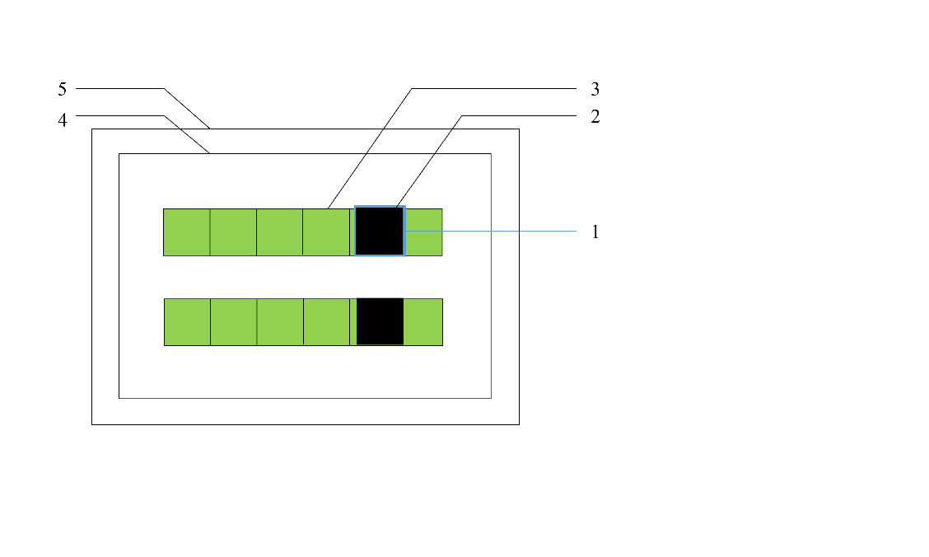

1——摩擦介质，2——摩擦夹具，3——试板，4——玻璃板，5——摩擦仪底盘

图A.1 耐磨损性能试验仪

A3.2 辅助设备

A3.2.1 摩擦夹具

起到固定摩擦介质的作用，与试板接触部分的面积为（50 mm）×（50 mm），由聚四氟乙烯制成，通过增加砝码可将重量调节为200 g～800 g。

A3.2.2 摩擦介质

固定在摩擦夹具上，通过在试板表面做直线往复运动而对试板表面进行摩擦，推荐使用3M思高易洁耐用型抹布。

注意：每使用1000次需要用蒸馏水对抹布表面清洗，并用热风吹干，使用5000次后进行更换。

A3.2.3 试板夹具

用来固定试板，使其在摩擦实验时不随摩擦介质发生运动。

A3.2.4 玻璃板

厚度约5 mm，长度和宽度与摩擦试验仪的底盘尺寸匹配，用来支撑试板。